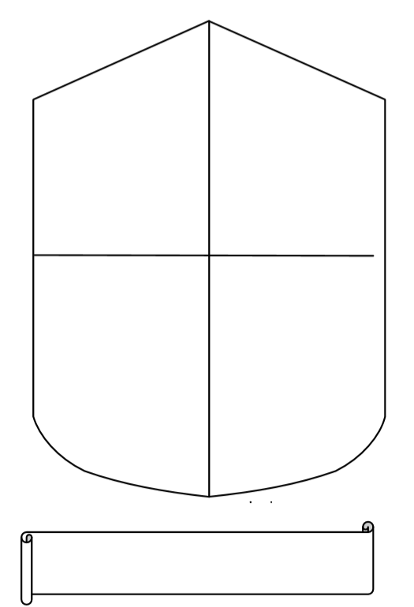

Zapiši kaj (dobrega) o sebi.

V ta prostor zapiši tvoje geslo/ besedo ali poved, ki ti je všeč oz. te zaznamuje. Ta prostor pobarvaj tudi s tvojo najljubšo barvo.

Ime in priimek, razred: ___________________________________________________

Nariši se/lahko zalepiš tudi svojo fotografijo.

Kaj rad delaš v prostem času?

Kaj želiš v življenju doseči?